个人简历

**8888888@qq.com**

**138-8888-8888**

**湖南 岳阳**

**幸运日**

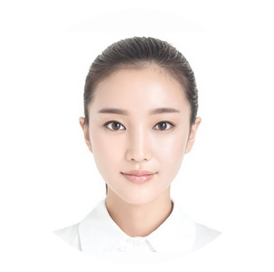

**求职意向：临床护士**

个人简历

细心从每一个小细节开始。

Personal resume

基本信息

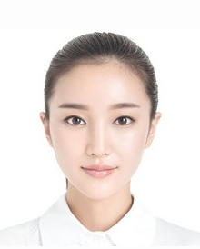

姓 名：幸运日

民 族：汉

电 话：1388888888

邮 箱：8888888@qq.com

籍 贯：湖南岳阳

出生年月：1997.03

性 别：女

身 高：160cm

政治面貌：团员

毕业院校：萝卜职业技术学院

教育背景

见习经历

* 实习时间2020年5月-2020年10月：
* 地点：北京市第一人名医院。
* 职务：病房护理科护士
* 工作内容：负责药品检查、打针、配药、病人护理、病人看护、急重病人看护、心里咨询、配合护士长完成日常工作等。

我自认是是一个比较“活泼”的人，处理工作不拘章法，喜欢带问题思考问题，喜欢提出新的创意和想法，让工作充满活力。我是比较乐观的人，性格开朗，爱好看书，接受新事物能力强，表达能力不错，喜欢同结交新的朋友。

实习经历

* 实习时间2020年5月-2020年10月：
* 地点：北京市第一人名医院。
* 职务：病房护理科护士
* 工作内容：负责药品检查、打针、配药、病人护理、病人看护、急重病人看护、心里咨询、配合护士长完成日常工作等。

自我评价

* 普通话二级乙等证书
* 英语A级等级证书
* 全国计算机一级等级证书
* 湖南省计算机一级等级证书
* 小儿推拿保健师证书
* 2015年荣获“三好学生”荣誉称号和“入党积极分子结业证书”

**2012.09-至今 罗布职业技术学院 护理专业（专科）**

**2013.04-至今 南华大学 护理专业（本科）**

主修课程：人体解剖学、生理学、医学遗传学基础、病理学、生物化学、医用化学、健康评估、药学应用、护理内科学、护理儿科、护理外科学、妇产科护理学、中医基础护理学、护理基础技术应用、社区护理等。

技能证书



**自荐信**

尊敬的领导：

你好，我叫幸运日，现年28岁，来自，是北京大学校护理专业专业一名学生。今天我是怀着十分尊重而又感激的心情呈上这份自荐书的。 之所以尊重，是我对这份职业的敬仰，因为护士是人们眼中的白衣天使，我相信的知识和能力不会让你们失望，我有能力做好这个称谓；之所以感激，是因为您能够给我一次的机会，不管结果如何，我都将拿出我最大的努力来面对。在这里，我没有任何有权威人士的推荐书来为我谋得职业，也没有“制造”那么多的获奖证明，而我只能凭借我在学校多年的实习经历和扎实的专业基础，如果说我有什么优点的话，那就是我比较活跃的心态。

大学是一个很容易迷失的地方，现在很多人都在大学里过着“象牙塔”般的生活，浑浑噩噩的风一样的过往，而我没有选择那样的安逸，所以我成了大多数人眼里“不合群”分子，因为我深知，我没有李刚一样的爸爸，我只能靠自己的双手和努力争取一片属于自己的天空，大学期间，我除了上课学习之外，最多的就是去校外的医院兼职，这也为我的专业和工作经验有了很多的帮助，通过自己的努力，我不再是青涩的学子，我有了同龄学生不一样的社会交往能力和工作能力，此时此刻，我也感激我当初的选择，虽然失去了美好的同学朋友圈和难以忘记大学校园生活，但我觉得这是值得的。

我坚信，路是一步一步走出来的。只有脚踏实地，努力工作，才能做出更出色的成绩！“器必试而先知其利钝，马必骑而后知其良驽。”我深信：只要我找到一个支点，就能撬起整个地 球，只要给我一片土壤，我会用年轻的生命云耕耘，您不仅能看到我的成功，而且能够收获整个秋天。这就是我的自信和能力的承诺。剑鸣厘中，期之以声。热切期望我这拳拳寸草心、浓浓赤诚情能与您同呼吸、共命运、同发展、求进步。请各位领导给我一个机会，我会用行动来证明自己。

自荐人：幸运日





looking forward to your reply

**期待您的回复**